Инструкция по настройке модема

Предварительно настраиваем на компьютере IP-адрес из сети 192.168.1.0/24, например 192.168.1.10 с маской 255.255.255.0.

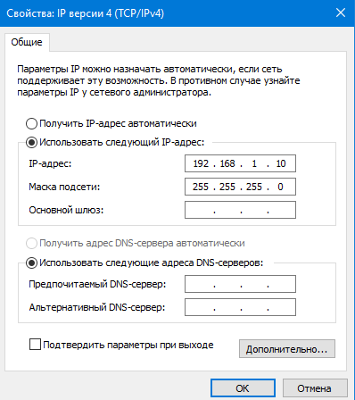

Заходим через браузер по адресу 192.168.1.1.
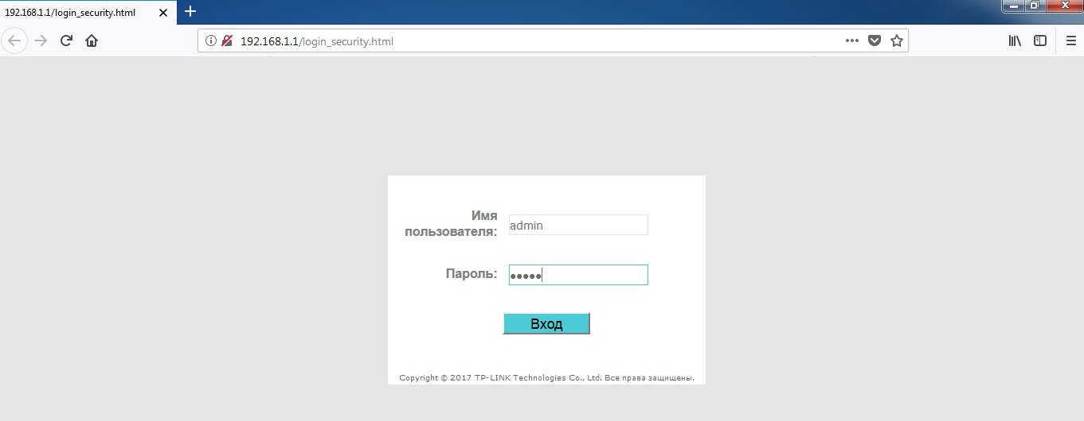
Имя пользователя и пароль по-умолчанию admin.

Далее настраиваем модем для первоначальной настройки в режиме диалога.
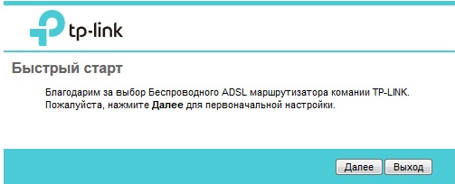

Настраиваем часовой пояс: (GMT+07:00) Красноярск
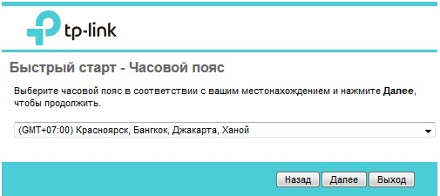

Далее настраиваем параметры интернета. VPI/VCI зависит от населенного пункта:
Байкит — 8/35.
Ванавара — 0/33.
Тура — 0/35.
Тип подключения: Динамический IP адрес
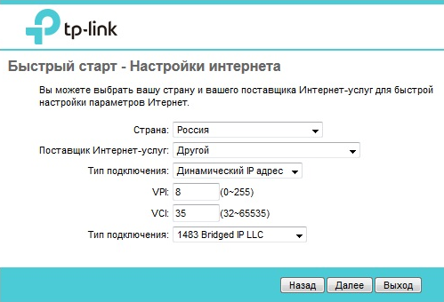

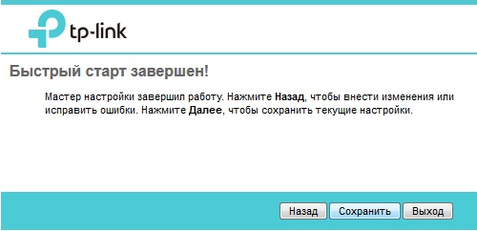

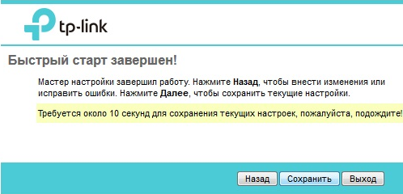
Подождать немного для применения настроек

